Долгосрочный воспитательный проект

особой педагогической и общественной значимости

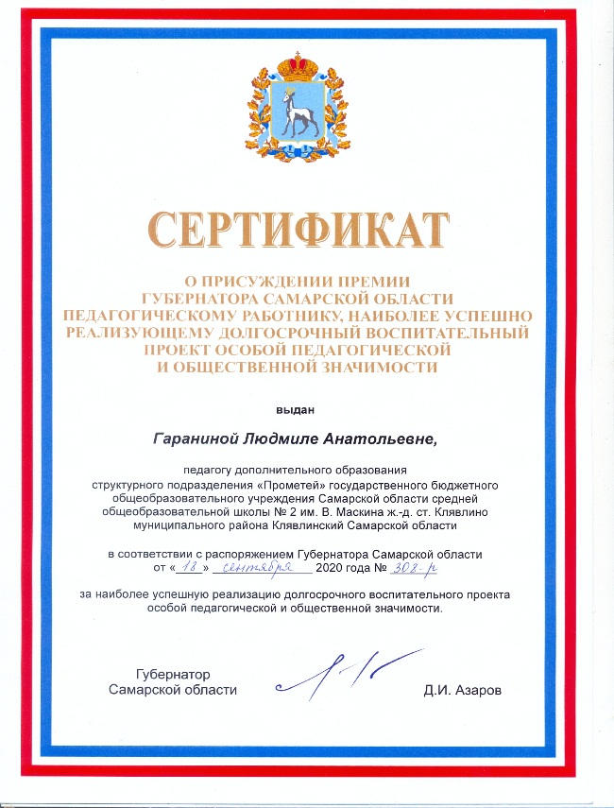

Проект

***«Художественная керамика***

***как средство формирования этнокультурной компетентности***

***детей младшего школьного возраста»***

Автор: Гаранина Людмила Анатольевна

педагог дополнительного образования

2020г.

1. **Наличие программных материалов по представленному проекту:**

***«Художественная керамика как средство формирования этнокультурной компетентности детей младшего школьного возраста»***1.1.Продолжительность реализации проекта: 5 лет.

Проект разработан на основе пятилетнего опыта работы по дополнительной общеобразовательной общеразвивающей программе художественной направленности «Живая глина».

|  |  |
| --- | --- |
| Место и год разработки проекта | СП «Прометей» ГБОУ СОШ № 2 им. В. Маскина  ж.-д. ст. Клявлино Самарская область, 2015г. |
| Место и годы апробации проекта | СП «Прометей» ГБОУ СОШ № 2 им. В. Маскина  ж.-д. ст. Клявлино Самарская область, с 2015г. по настоящее время. |

См. приложение к критерию I

1.2 Содержание опыта, ориентированного

на формирование базовых национальных ценностей

*Противоречия и проблемы особой педагогической значимости*

Приобщение детей младшего школьного возраста к ценностям этнокультурного наследия своего народа - актуальный педагогический вопрос современности. Каждый народ не просто хранит исторически сложившиеся традиции и особенности, но и стремится перенести их в будущее, чтобы не утратить исторического национального лица и самобытности. Национальная культура и искусство становится для ребенка первым шагом в освоении богатств мировой культуры, общечеловеческих ценностей, в формировании собственной личностной культуры.

  Приобщение к традициям народа особенно значимо в детские годы.

Современная Россия переживает кризис воспитания подрастающего поколения. Нарушились традиции, порвались нити, которые связывали младшие и старшие поколения. Безжалостное обрубание своих корней, отказ от народности в воспитательном процессе ведёт к потере ценностных ориентиров, без духовности общества. Воспитание детей в духе и на материале традиционной национальной культуры, восстановление системы преемственности народных традиций является одним из способов преодоления кризисной ситуаций. Оно проявляется в отсутствии, либо поверхностных знаниях обучающихся о культуре и искусстве своего народа.

Поэтому, одним из важнейших направлений воспитательной работы считаю этнохудожественное воспитание детей младшего школьного возраста в условиях творческой пространственно-эстетической образовательной среды детского объединения.

Этнохудожественное воспитание – это художественно-эстетический процесс воспитания культуры личности в сфере освоения традиционной культуры

(или культур), искусства своего края в разных видах художественно-творческой деятельности.

Декоративно - прикладного творчество, а именно художественная керамика как средство в раскрытии проблемы было выбрано с понимаем того неоспоримого факта, что одной из областей, расширяющих границы восприятия окружающего мира, является образцы декоративно-прикладного искусства, ручного художественного ремесла, творения мастеров и художников. Именно народное искусство, как форма этнического сознания, отражает особенности стиля и изобразительных средств, присущих той или иной этнокультуре. Народное искусство выражает «дух» народа, его характер и психологию, эстетические и национальные ценности. Художественное своеобразие произведений народного творчества определяется их связью с исторически сложившимися традициями, которые и служат прочной основой для формирования этнокультурных компетенций. Произведения народного творчества являются визитной карточкой этнокультурных групп.

Творческие способности детей младшего школьного возраста развиваются при выполнении различных художественных действий: с цветом, формой, находя свое выражение в движениях, орнаменте, изделиях декоративно-прикладного искусства. Применение этнохудожественного подхода в процессе получения знаний и навыков в области лепки из глины позволяет сделать его запоминающимся и ненавязчивым, эмоционально интересным.

Решение проблемы рассматривается с позиции компетентностного подхода, непосредственным результатом образовательной деятельности в рамках данного *проекта* становится формирование этнокультурной компетентности, такой процесс предполагает введение ребенка изначально в родную для него, а затем и иные культуры.

В целом под этнокультурными компетенциями *мы понимаем свойство личности, выражающееся в наличии совокупности объективных представлений и знаний о той или иной культуре, реализующейся через умения, навыки и модели поведения, способствующие эффективному межэтническому взаимопониманию и взаимодействию.*

Методологической основой проекта послужила концепция формирования этнокультурной компетенции, которая была разработана группой специалистов, работающих в данной области (под руководством Т.В. Поштаревой, Л.В. Ершова, Т.Я. Шпикалова).

Теоретическими предпосылками проекта являются идеи формирования личности в процессе национального, этнокультурного образования. Эти идеи способствуют формированию личности, обладающей этнокультурной компетентностью, стремящейся к сохранению и развитию родной культуры (Г. Н. Волков , Т. В. Поштарева и др.).

Значительная роль в решении данной проблемы отводится учреждениям дополнительного образования детей, в которых осуществляется «ненасильственное введение детей и подростков в культуру» (В.В. Игнатова).

Прежде чем начать деятельность по формированию этнокультурной компетентности детей младшего школьного возраста, я решила при помощи диагностики выявить уровень сформированности отдельных ее компонентов.

На базе СП «Прометей» ГБОУ СОШ № 2 им. В. Маскина ж.-д. ст. Клявлино на констатирующем этапе (2015г.), психологом и координатором проекта была проведена входящая диагностика, в которой приняли участие 45 обучающихся в возрасте от 7 до 10 лет.

Оценка уровня сформированности этнокультурной компетентности была определена в соответствии со следующими критериями: познавательный, эмоциональный и поведенческий и трём показателям:

-представления о культуре, обычаях и традициях своего народа;

-представления о культуре, обычаях и традициях других народов;

-проявление знаний и умений в практической деятельности.

Результаты диагностики показали, что только у 12% детей - высокий уровень сформированности познавательного компонента, у 18% детей высокий поведенческий компонент и только у 6% детей высокий эмоцианальный компонент.

Уровень сформированности этнокультурной компетентности

на констатирующем этапе, количество воспитанников- 45 человек.

У испытуемых преобладает средний уровень сформированности этнокультурной компетентности (см. диаграммы), для которого характерно проявление интереса к национальной культуре и традициям, активное участие в творческой деятельности. Следует отметить, что дети не демонстрируют достаточно обширные и глубокие знания по вопросам. Выявилось также, что многие дети имеют заниженную самооценку, то есть несоответствие своего внутреннего и душевного Я.

Анализ результатов диагностики позволил выявить причины низкого показателя этнокультурной воспитанности обучающихся и определенные противоречия в нашем образовательном учреждении:

-между наличием от рождения у каждого ребёнка задатков и возможностей постижения красоты, и невозможностью их развития и реализации из-за отсутствия системы целенаправленного, этнохудожественного воспитания в учреждении дополнительного образования, с другой;

-между ростом национального самосознания, национальных чувств и интереса к национальной культуре в социально-культурной сфере, с одной стороны, и отсутствие моделей, технологий по приобщению обучающихся в учреждениях дополнительного образования к ее реализации, с другой;

-между наличием художественно-образовательного и воспитательного потенциала учреждения дополнительного образования, с одной стороны, и отсутствие дополнительных общеобразовательных программ, учебно-методического и диагностического обеспечения по формированию этнокультурной компетентности, с другой;

***Актуальность проекта*** обусловлена:

-на социальном уровне – необходимостью формирования этнокультурной компетентности в соответствии с национальным воспитательным идеалом, закрепленным в Концепции духовно-нравственного развития и воспитания личности гражданина России;

*-на научном уровне* – необходимостью поиска эффективных моделей, технологий по приобщению детей к народному искусству и культуре;

*-на практическом уровне -* недостаточностью существующих дополнительных общеобразовательных общеразвивающих программ, направленных на формирование этнокультурной компетентности детей младшего школьного возраста.

***Цель проекта:*** формирование этнокультурной компетентности детей младшего школьного возраста как базовой национальной ценности в условиях творческой пространственно-художественной образовательной среды.

Для успешной реализации долгосрочного воспитательного проекта в условиях системы дополнительного образования необходимо решить следующие ***задачи***:

-изучить методическую литературу по теме проекта;

-разработать дополнительную образовательную программу по формированию этнокультурной компетентности детей младшего школьного возраста в учреждении дополнительного образования СП «Прометей»;

-разработать учебно-методическое обеспечение, диагностический инструментарий по теме проекта;

-создать творческую пространственно-художественную, предметно-развивающую образовательную среду;

-создать в детском объединении модель организации детского самоуправления;

-создать в детском объединении модель организации родительского самоуправления;

-разработать модель взаимодействия детского объединения «Живая глина» и социальных партнёров по этнохудожественному воспитанию обучающихся;

-воспитание у детей младшего школьного возраста уважения к своему дому, к родной земле, малой Родине, народному искусству и культуре;

-приобщить детей младшего школьного возраста к национально-культурному наследию: образцам национального местного фольклора, народным художественным промыслам, национально-культурным традициям, произведениям Клявлинских писателей и поэтов;

-воспитание толерантного отношения к людям других национальностей и вероисповедования, уважительного отношения к культуре и истории других народов;

Реализация этих задач позволит решить проблему формирования этнокультурной компетентности воспитанников детского объединения «Живая глина», осуществить планирование и прогнозирование деятельности.

*Ожидаемые результаты:*

-изучен опыт, состояние и возможности внедрения этнокультурного компонента в систему дополнительного образования художественно-эстетической направленности;

-разработана дополнительная образовательная программа «Живая глина» по формированию этнокультурной компетентности детей младшего школьного возраста в учреждении дополнительного образования СП «Прометей»;

-в творческой мастерской, создана предметно-развивающей среда мини-музей «Горенка»;

-разработаны и опубликованы учебно-методические пособия, диагностический инструментарий по диагностике этнокультурной компетенции;

-создана модель организации детского самоуправления «Затейники»;

-создана модель организации родительского самоуправления «Академия родителей»;

-разработана модель взаимодействия детского объединения «Живая глина» с социальными партнёрами по этнохудожественному (этнокультурному) воспитанию;

-у 95 % воспитанников сформирована этнокультурная компетентность, готовность к приобретению социальной практики, способности к социальному самоопределению, сознательному выбору социальной деятельности и самореализации в ней;

-ежегодное увеличение количества воспитанников, участвующих в мероприятиях разного уровня;

-95% родителей воспитанников удовлетворены деятельностью детского объединения «Живая глина».

***Прогноз условий изменения качества воспитательного процесса***

Важнейшим показателем, влияющим на результативность воспитательного процесса и проекта, являются условия его реализации, анализ которых позволит выявить причины и возможные последствия его нарушения, а также позволит наметить пути его совершенствования.

В связи с этим в рамках проекта необходимо создать специальные условия и ресурсное обеспечение:

1. *Нормативно -правовая и методологическая основа проекта*

Правовой основой воспитательного проекта является: Конвенция о правах ребенка; Конституция Российской Федерации; Федеральный закон «Об образовании в Российской Федерации», а также:

-Концепция долгосрочного социально-экономического развития Российской Федерации до 2020г., утвержденная распоряжением Правительства Российской Федерации от 17.11.2008 № 1662-р;

-Стратегия развития воспитания в Российской Федерации на период до 2025 года утверждена распоряжением Правительства Российской Федерации от 29 мая 2015 г. № 996-р;

-Государственная программа Российской Федерации "Развитие образования" на 2013-2020 годы утверждена постановлением Правительства РФ от 15 апреля 2014 г. № 295;

-Федеральный Государственный Стандарт основного общего образования, утверждённый приказом Министерства образования и науки Российской Федерации от 17 декабря 2010 г. № 1897 (в редакции протокола № 3/15 от 28.10.2015 Федерального учебно-методического объединения по общему образованию. Приказ Минобрнауки № 1577 от 31.12.2015 г. «О внесении изменений в федеральный государственный образовательный стандарт основного общего образования, утверждённый приказом Министерства образования и науки Российской Федерации от 17 декабря 2010 г. № 1897»);

-Концепция развития дополнительного образования детей. Утверждена распоряжением Правительства Российской Федерации от 4 сентября 2014 г. №176-р;

-Порядок организации и осуществления образовательной деятельности по дополнительным общеобразовательным программам (Приказ Министерства просвещения Российской Федерации от 9.11. 2018 г. № 196 «Об утверждении порядка организации и осуществления образовательной деятельности по дополнительным общеобразовательным программам»);

-Целевая модель развития региональных систем дополнительного образования детей (Приказ Министерства просвещения Российской Федерации от 3 сентября 2019 г. № 467);

-Федеральная целевая программа «Укрепление единства российской нации и этнокультурное развитие народов России (2014 – 2020 г.г.), утверждённая Постановлением Правительства РФ от 20.08.2013 г. № 718 (редакция от 25.03. 2015 г.);

-Целевой моделью развития региональных систем дополнительного образования детей (Приказ Министерства просвещения Российской Федерации от 3 сентября 2019г. №467)

-Санитарно-эпидемиологические требования к условиям и организации обучения в общеобразовательных учреждениях Санитарно-эпидемиологические правила и нормативы СанПиН 2.4.2.2821-10;

-Государственная программа Самарской области "Реализация государственной национальной политики в Самарской области (2014 - 2022 годы)" утверждённая [Постановлением Правительства Самарской области от 25.07.2017 N 482](http://docs.cntd.ru/document/450284708);

-Федеральный проект «Успех каждого ребёнка»

-Муниципальная программа «Профилактика терроризма и экстремизма в муниципальном районе Клявлинский Самарской области на 2018-2021 годы» от 29.12.2018 г. № 319;

-Устав ГБОУ СОШ № 2 им. В. Маскина ж.-д. ст. Клявлино м.р. Клявлинский Самарской области.

*2. Программно-методическое обеспечение:*

-Разработка дополнительной общеобразовательной общеразвивающей программы «Живая глина»;

-Разработка методического пособия для педагогов дополнительного и общего образования, работников музея «Возвращение к истокам. Глиняная игрушка»;

-Анализ и коррекция деятельности.

*3. Диагностическое обеспечение:*

-Формирование совместно с психологами банка диагностических методик для выявления уровня сформированности этнокультурной компетентности; базовых ценностей; творческих способностей и отношения к социуму;

-Организация диагностики детей;

-Методическое сопровождение мероприятий проекта для выявления способностей и склонностей детей;

*4. Материально-техническое и организационное обеспечение:*

Материально-техническое оснащение образовательного процесса обеспечивает возможность:

* реализации дополнительной общеобразовательной общеразвивающей программы «Живая глина»;
* организации деятельности обучающихся по проектной и учебно-исследовательской работе;
* этнохудожественного и изобразительного творчества с использованием современных инструментов и технологий (муфельная печь), создания материальных и информационных объектов;
* наблюдения, наглядного представления и анализа данных;
* размещения продуктов познавательной, творческой, учебно-исследовательской и проектной деятельности обучающихся в информационно-образовательной , предметно-развивающей среде детского объединения мини музее «Горенка»;
* обеспечения доступа к информационным ресурсам Интернета, учебной и художественной литературе, коллекциям медиа-ресурсов на электронных носителях, к множительной технике для тиражирования учебных и методических тексто-графических и аудиовидеоматериалов,  
  результатов творческой, научно-исследовательской и проектной деятельности обучающихся;
* проведения массовых мероприятий, собраний, представлений;
* организации досуга и общения обучающихся, группового просмотра видеоматериалов, организации театрализованных представлений, обеспеченных озвучиванием, освещением и мультимедийным сопровождением.  
   *5. Кадровое обеспечение:*

Для успешной реализации проекта необходимым условием является:

* кадровая подготовка и повышение профессиональных компетенций педагога дополнительного образования;
* привлечение к реализации проекта психологов, мастеров декоративно-прикладного искусства, родителей обучающихся.
* профессионально-личностная позиция педагога, позволяющая успешно формировать этнокультурную компетентность обучающихся.

*6. Социальные партнёры проекта:*

* Клявлинский историко-краеведческий музей.
* МАУ «Межпоселенческий центр культуры, молодёжной политики и спорта м.р. Клявлинский.
* Клявлинская районная детская библиотека.
* СП «Детский сад «Алёнушка» ГБОУ СОШ №2 им.В.Маскина ж.-д ст.Клявлино.
* Сельское поселение станции Клявлино м.р. Клявлинский.
* ГКУ СО «КЦСОН СВО» отделение Семья м.р. Клявлинский.
* Центр ремесел декоративно-прикладного искусства «Светлица».
* ГКУ СО «КЦСОНСВО» м.р. Клявлинский.
* Клявлинский социальный приют для детей и подростков «Надежда».
* Некомерческий фонд «Детский епархиальный образовательный центр» учебный филиал «Клявлинский».

(См. приложение к критерию I)

7. *Создание предметно-развивающей среды мини-музей «Горенка»*

*Цель***:**осуществление воспитания, обучения, развития и социализации обучающихся средствами мини-музея.

В 2015 году на базе творческой мастерской «Живая глина» был создан мини – музей ( эстетическая, предметно-развивающая среда) - «Горенка».

(См. приложение к критерию I)

8. *Применение методов формирования этнокультурной компетенции:*

1. Кросскультурный (сравнительно-исторический) метод, представляющий собой параллельное изучение этнокультур и позволяющий путём сравнения выявлять общее и особенное в развитии стран и культур народов мира, причины этих сходств и различий.2. Методы, направленные на эмоциональное восприятие, побуждающие к переживанию и формированию жизненных ценностей, активизирующие аффективно-эмоциональную сферу личности. *•* Метод эмпатии *•* Метод контраста *•* Метод рефлексии

3. Метод проектов, предполагающий организацию исследовательской деятельности обучающихся, направленный на сбор, изучение, анализ и использование в учебной деятельности материалов, раскрывающих особенности культуры, истории, традиций, быта, образа жизни, психологии народов, проживающих в мире, России, крае, населённом пункте.4. Методов моделирования и реконструкции.

Например, воспроизведение в условиях занятия различных сторон быта, обычаев, моделирование отдельных сторон жизни, технологий производства, создание изделия.5. Немаловажное значение имеет метод наглядности (обилие наглядного материала), делающий упор на средства и приемы передачи готовых знаний, воздействующих на различные органы чувств. Причем предпочтение отдается «активной демонстрации», когда обучающимся предоставляется возможность самим изучать предметы, процессы, явления.

6. *Интерактивные методы:* создание благоприятной атмосферы и организации коммуникации, методы обмена деятельностями, метод рефлексивной деятельности, интерактивные игры, метод смыслотворчества, тренинги (развитие коммуникативных навыков, жизненное самоопределение, постановка целей, публичные выступления на различных мероприятиях).

***Ход реализации проекта***

Реализация проекта рассчитана на долгосрочный период с 2015 года по настоящее время.

|  |  |  |  |
| --- | --- | --- | --- |
| № | Сроки | Наименование мероприятия | Ответственный за выполнение и участники |
| **Организационный этап ( 2015-2016 уч.г.)** | | | |
| 1. | В течение года | -Изучение методической литературы, передового опыта педагогов по данному направлению.  -Изучение нормативных документов по этнохудожественному воспитанию. -Определение и изучение наиболее эффективных форм и методов, технологий работы по этнохудожественному воспитанию детей младшего школьного возраста.  -Разработка дополнительной образовательной программы «Живая глина».  -Организация и проведение психолого –педагогического мониторинга (диагностика этнокультурной компетентности воспитанников д/о «Живая глина»).  Создание в социальной сети ВК открытой страницы «Мастерская глиняной игрушки «Живая глина». | Координатор проекта, психологи. |
| 2. | Октябрь 2015г. | Создание детской добровольной команды «Затейники».  Создание группы родительского актива «Академия родителей». | Координатор проекта,  актив объединения, родители, педагоги дополнительного образования. |
| 3. | ноябрь 2015г. | 16 ноября- «Международный день толерантности». Проведение круглого стола на тему «Этнокультурное воспитание подрастающего поколения». | Администрация СП «Прометей», координатор проекта, команда «Затейники», органы местного самоуправления, администрации. |
| 4. | Ноябрь 2015г.  по настоящее время | Создании и пополнение предметно-развивающей среды мини-музея - «Горенка», где особое место занимает глиняная игрушка. | Координатор проекта,  команда «Затейники», группа родительского актива «Клуб активных родителей» , педагоги дополнительного образования, специалисты районного Дома культуры, мастера декоративно-прикладного искусства. |
| 5. | Февраль 2016г. | Социологический опрос населения по проблеме этнокультурного  ( этнохудожественного) воспитания «Знаете ли вы историю своего родного края, села? Какие народные промыслы Вы знаете? традиции и др.» | Координатор проекта, команда «Затейники». |
| **Этап реализации (2016-2019 уч.г.)** | | | |
| 7. | Сентябрь 2016г.-  май 2019г. | Организация занятий и обучение по дополнительной общеобразовательной общеразвивающей программе художественной направленности «Живая глина».  Подготовка методического сопровождения и проведение этнокультурных, этнохудожественных творческих мероприятий и проектно-исследовательской работы по направлению проекта.  Пополнение и обновление банка разработок мероприятий и диагностических материалов.  Обмен опытом и совершенствование  профессионального мастерства.  Участие в семинарах, конференциях, проведение мастер-классов.  Подготовка публикаций в СМИ.  Встречи с социальными партнерами, мастерами декоративно-прикладного искусства.  Экскурсии в Клявлинский краеведческий музей, районную библиотеку,ЦСО, посещение виртуальных выставок и музеев.  Промежуточная диагностика воспитанников. | Координатор проекта |
| 8. | В течении реализации проекта | Участие в творческих конкурсах, выставках, фестивалях декоративно-прикладного творчества. | Координатор проекта, воспитанники д/о «Живая глина», «Клуб активных родителей». |
| 9. | Ежегодно | *Акции «День Земли»*, «*Дерево дружбы»* (высадка саженцев рябины и др. кустарников, деревьев и цветов), | Координатор проекта, команда «Затейники», родители, лесничество, администрация сельского поселения. |
| Ежегодно- | *Всероссийская акция «Ночь искусств», проведение мастер-класса по декоративно прикладному искусству.* | Координатор проекта, команда «Затейники», специалисты районной библиотеки. |
| Ежегодно | *Акция «Чистый двор», «Новогодний серпантин», «Весёлая клумба»*  (озеленение, благоустройство, эстетизация общественных территорий). | Координатор проекта,  Команда «Затейники». |
| Ежегодно – ноябрь | *Акция «Дружба народов –единство России»* (раздача листовок, вывешивание плакатов) | Команда «Затейники»  Координатор проекта, |
| Ежегодно | *Акция «Подарок ветерану, труженику тыла, пожилым людям, тем кто нуждается в помощи и заботе»* | Координатор проекта,  команда «Затейники», родители, администрация поселения |
| Ежегодно | *Акция «Живи, родник!»* | Координатор проекта, команда «Затейники», родители. |
| Ежегодно -декабрь | *Акция «Дорогой добра и милосердия»* (оказание внимания и помощи детям- сиротам, детям с ограниченными возможностями здоровья, детям, оказавшимся в трудной жизненной ситуации) | Координатор проекта, команда «Затейники», «Клуб активных родителей». |
| Ежегодно ноябрь – февраль. | *Акция «Покормите птиц зимой!»* (Изготовление и вывешивание кормушек с кормом) | Координатор проекта, команда «Затейники». |
| 10. | Сентябрь -декабрь 2016 г. | Исследовательский проект «Глиняные фантазии» (изготовление Дымковских глиняных игрушек- свистулек). | Координатор проекта, воспитанники детского объединения « Живая глина» , родители. |
| Январь-апрель 2017г. | Исследовательский проект «Что в имени моём…». |
| Сентябрь-декабрь 2017г. | Исследовательски проект «Память жива». |
| Январь-апрель 2018г. | Исследовательский проект «Помни свой народ, своих предков» |
| Сентябрь-декабрь 2018г. | Исследовательский проект «Узоры народов Поволжья». |
| Январь-апрель 2019г. | Исследовательский проект «Самарская глиняная игрушка» |
| Исследовательский проект: Национальный татарский праздник «Сабантуй», проект посвящён X Всероссийскому сельскому празднику, проходившему в с. Камышла, Камышлинского района. |
| Сентябрь-декабрь 2019г. | Исследовательский проект: «Чайные традиции» |  |
| Январь-апрель 2020г | Исследовательский проект «Дети и война», проект посвящён 75-летию Победы в Великой Отечественной войне 1941-1945гг. |  |
| 11. | ежегодно | Выставки-продажи изделий декоративно-прикладного творчества (глиняные игрушки, игрушки-свистульки) на районных и областных Ярмарках (районные- «Русская берёзка», «День народного единства»; областные- Поволжская агропромышленная выставка пос. Усть-Кинельский Самарской области, сельский праздник Сабантуй, с. Камышла, Камышлинского района, «Шаги в бизнес» с.Исаклы. | Координатор проекта, команда «Затейники», родители, РДК, администрация поселения. |
| 12. | По плану | Участие в районном фестивале-конкурсе «Венок Дружбы» | Координатор проекта, команда «Затейники» |
| **Завершающий (обобщающе-аналитический) этап (2019- 2020уч.г.)** | | | |
| 13. | Февраль-март  2020г. | Итоговая диагностика Мониторинг результатов реализации проекта. | Координатор проекта, психологи. |
| 16. | Ежегодно-  Апрель-май | Защита творческих, исследовательских проектов «Традиции и обычаи в нашей семье» | Администрация учреждения, координатор проекта, воспитанники детского объединения «Живая глина». |
| 17 | Март 2020г. | Круглый стол «Достижения. Успехи. Проблемы».  Составление перспективного плана (программы) дальнейшей деятельности.  Обобщение и распространение передового педагогического опыта по результатам проекта на уровне округа и региона: участие в конференциях, публикация материалов. | Администрация СП «Прометей», координатор проекта, команда «Затейники», «Клуб активных родителей», администрация поселения, РДК, специалисты музея и др. |

* 1. **Взаимодействие участников воспитательно-образовательного процесса в рамках представленного проекта**

*Модель взаимодействия с семьями обучающихся*

Одним из важных педагогических условий формирования этнокультурной компетентности детей младшего школьного возраста является активное включение родителей в эту деятельность. В семье обычно проходят первые, решающие для становления, развития и формирования годы жизни человека. Ребенок обычно довольно точное отражение той семьи, в которой он растет и развивается. Семья во многом определяет круг его интересов и потребностей, взглядов и ценностных ориентаций. В каждой семье свои представления о добре и зле, свои нравственные ценности. Подражая близким, любимым людям, следуя их жизненным урокам, ребенок овладевает формами поведения, способами общения и взаимодействия с окружающим миром. Важно, чтобы смысл традиций был понятен всем членам семьи: взрослые и дети должны чувствовать «объединяющую силу» семейных традиций.

            Использование потенциала семьи осуществляется путем:

* привлечения родителей к проведению занятий, мероприятий (знакомство родителей и детей с обычаями и традициями народов Клявлинского района, представителями которых являются они сами, обучение их народному ремеслу –лепке глиняной игрушки, приобщение к народному фольклору);
* участия родителей в выставках декоративно-прикладного искусства, семейного творчества;
* участие родителей в ежегодном учрежденческом конкурсе КВН (педагоги+ родители);
* устройства презентаций национальных раритетов, семейных традиций;
* предоставления родителями фотографий, альбомов, брошюр, видеоматериале предметов быта и искусства, хранящихся в семье или привезенных из путешествий;
* помощь в создании мини-музея (экспозиции) «Горенка» на базе творческой мастерской;
* проведения совместно с родителями краеведческих экскурсий по историческим маршрутам Клявлинского района;
* совместное с детьми участия в народных фольклорных фестивалях, выставках, мероприятиях или развлечениях с этнокультурной тематикой.

Так, в 2015 году родителями воспитанников детского объединения «Живая глина» было принято решение о создании группы родительского актива «Академия родителей», с целью развития перспективных форм сотрудничества с родителями, которые предполагают подключение их к активному участию в педагогической жизни детского объединения и налаживанию в полной мере возможности семейного воспитания.

В детском объединении «Живая глина» накоплен положительный опыт работы с семьями обучающихся. Созданы особые взаимоотношения с родителями: информационная откровенность, партнерство, сотрудничество, конструктивность.

Результаты работы показали, что совместные занятия, семейные народные праздники и экскурсии необходимы, так как они делают детей и родителей ближе духовно.

(См. приложение к критерию I)

*Модель организации работы органов самоуправления*

Детское объединение детей «Живая глина» — это прежде всего коллектив. Каждое занятие — это собрание единомышленников любителей лепить и рисовать, коллектив творческих людей. Подчинить свое «Я» задачам и целям коллектива — одно из правил его участников. Только тогда дело, которым занимается коллектив, станет делом каждого, когда в него вложены общие усилия, общий труд.

Самоуправление — это именно та форма проявления детской активности в общественной работе, которая учитывает наклонности обучающихся. Надо стараться сделать так, чтобы каждый участник объединения проявил себя.

*Цель детского самоуправления*– создание условий для проявления и развития способностей каждого воспитанника, что обеспечивает личностно-профориентационное самоопределение. Самоуправление даёт возможность воспитанникам самим планировать, организовывать свою деятельность и подводить итоги, участвовать в решении вопросов внешкольной жизни, проводить мероприятия, которые им интересны. Это возможность продемонстрировать уникальность своей личности, накопить опыт общения, преодоления трудностей, испытать ответственность за свои поступки, освоить общественный опыт.

На всех этапах реализации проекта, воспитанники детского объединения «Живая глина» приобретают навыки руководить и подчиняться, вырабатывают умения решать управленческие задачи, Этот опыт особенно значим для общества, ведь он соответствует принципу «Декларации о правах ребенка»: «Растить будущих граждан в полном сознании, что их энергия и способности должны посвящаться служению на пользу другим людям».

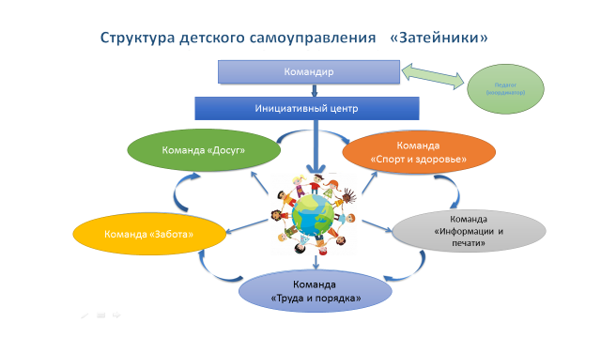В октябре 2015 года по решению группы актива детского объединения «Живая глина» была создана добровольная детская команда «Затейники».

Ребята решили добровольно и бескорыстно осуществлять деятельность по оказанию благотворительной помощи и поддержки различным категориям граждан, по организации и осуществлению профилактической, оздоровительной, воспитательной, культурно-массовой, этнокультурной, экологической, проектной, поисково-исследовательской деятельности.

Высший орган – Командир детского актива «Затейники», которого избирает актив детского самоуправления, каждый из которых является ответственным за свою команду. Командир избирается на 6 месяцев с помощью голосования всех членов детского самоуправления. Каждая команда в соответствии с планом деятельности отвечает за определенное направление работы. Дети в командах выполняют свои функции, организовывают коллективно-творческие дела, акции, мероприятия. На разных этапах подготовки, проведения и анализа могут находиться и в других микрогруппах. Участие в командах добровольное, соответствует интересам детей.

Развитие навыков самоуправления осуществляется через развитие системы смены обязанностей. Взаимодействие координатора проекта и группы детского самоуправления «Затейники» осуществляется через командира на основе КТД, проектной, исследовательской, культурно-массовой деятельности. Группа «Затейники» действует, руководствуясь уставом добровольной команды , имеет свою визитную карточку, девиз.

Вывод: в процессе реализации проекта в результате активной деятельности в органах детского самоуправления обучающиеся приобретают навыки социального взаимодействия, развивают личностные и метапредметные универсальные учебные действия, присущие ответственной трудолюбивой личности гражданина РФ.

*(См. приложениек критерию I)*

1. Информация об организации воспитательного проекта

*Помощь пожилым людям, инвалидам, детям – сиротам*

Детство - это начало осознанного восприятия мира, время, когда закладываются критерии добра и зла, порядочности и лживости, смелости и трусости. Поэтому этот возраст является одним из основных этапов

воспитания, в котором формируются основные принципы гуманной жизни. Цель нравственного воспитания состоит в формировании внутренних стимулов развития личности каждого ребенка, воспитании таких социально-значимых качеств личности, как долг, совесть, достоинство, толерантность, милосердие. Одним из перечисленных качеств личности является милосердие. Доброта и милосердие, радость и сопереживание создают основу человеческого счастья. 

План реализации проекта уделяет большое внимание мероприятиям, оказывающим милосердие, внимание и помощь людям, нуждающимся в них.

***Помощь пожилым людям***. Данная категория людей обладает большим жизненным опытом, и значительным часто недооцененным воспитательным потенциалом. Люди старшего поколения всегда считались верными хранителями нравственно-культурных традиций общества.

Однако в современных экономических условиях перед представителями старшего поколения встает проблема не только адаптации к новому статусу, но и переживание *падения интенсивности уровня социальных коммуникаций*. Эффективное решение данной проблемы кризиса *пенсионной социализации* можно найти во включении пенсионеров в активные социальные контакты с подрастающим поколением, в частности с детьми младшего школьного возраста.

Более 5 лет детское объединение «Живая глина» активно сотрудничает с ГБОУ СО «Центр социального обслуживания граждан пожилого возраста и инвалидов муниципального района Клявлинский».

Центр социальной помощи обладает огромным потенциалом по этнокультурному (этнохудожественному) воспитанию подрастающего поколения и активно делится опытом. Объединение «Серебряные волонтёры» и кружок «Люди и куклы» систематически проводят мероприятия этнокультурной направленности: «День общения с представителями разных национальностей», «День народной кухни», «Секреты бабушкиного сундука», где происходит знакомство детей с национальным языком, традициями, обычаями нашего народа. Так 26.02.2020г. для воспитанников детского объединения был показан кукольный спектакль «Блинок», где детям рассказали о празднике Масленица, угостили вкусными блинами. Воспитанники детского объединения «Живая глина» для «Серебряных волонтёров» Центра социального обслуживания провели мастер-класс «Лепка глиняной игрушки-свистульки», рассказали о истории возникновения народного промысла, технологии создания. Ежегодно воспитанники д/о «Живая глина» организуют для Центра тематические выставки декоративно-прикладного искусства, презентации своих лучших исследовательских проектов.

Особое внимание в деятельности детского объединения уделяется социальным акциям: «Подарок ветерану, труженику тыла», «Золотой возраст», воспитательным мероприятиям «Мои года-моё богатство», «А ну-ка бабушки», встречи с ветеранами войны, труда, чей жизненный опыт поможет детям выбрать правильную дорогу к становлению сильной личности.

(*См. приложение к критерию I)*

*Помощь инвалидам, детям-сиротам*

В Клявлинском районе функционируют три социальных центра помощи семьям: «Центр социальной помощи семье и детям» ст. Клявлино, «Социальный приют для детей и подростков «Надежда» с. Назаровка и «Реабилитационный центр для детей и подростков с ограниченными возможностями здоровья с. Резяпкино».

На занятиях детского объединения «Живая глина» обучающимся рассказывается о каждом из них, о ситуациях в которых могут оказаться дети и конечно о нашей человеческой миссии помочь нуждающимся, всем кому мы может отдать хотя бы частичку своей доброты.

Ежегодно ведётся сбор одежды, игрушек и канцелярских принадлежностей для детей, нуждающихся в помощи. В 2019 году воспитанники детского объединения «Живая глина» организовали акцию «Дорогою добра» для детей инвалидов находящихся в реабилитационном центре с. Резяпкино. Ребята своими руками смастерили глиняные игрушки-свистульки, куклы-обереги, сувениры и передали в дар детям.

*Улучшение качества окружающей среды*

Сегодня проблема взаимоотношений человека и природы должна волновать всех.    Считаю, нашим детям необходимо раскрывать  уникальность и неповторимость культурного богатства родного края; знакомить с местными промыслами, народными традициями, местами, которые бережно сохраняются самим населением. Все это приучает детей любить, беречь, сохранять, ценить духовное и материальное богатство родных сел, посёлков, городов. Сохранение единства, связи человека с родной землей, с природой как основой этнохудожественного творчества. В народной культуре и искусстве природа – всегда выразитель красоты, добра, она слита с нравственным миром, поэтому природное выступает как критерий человеческих ценностей.

Одним из эффективных способов формирования этнокультурной компетентности является применение в деятельности детского объединения *экологического подхода*. В структуру занятий включены блоки тем по *этноэкологическому воспитанию* детей младшего школьного возраста, активно применяются средства народного фольклора: сказки, песни, народные игры, народные приметы, загадки, пословицы и поговорки и др.

*Природоохранные функции* заложены и в традициях народа. До настоящего времени сохранились священные березовые рощи и культовые деревья, которые считались неприкосновенными, где люди совершали различные обряды. Люди верили в биоэнергетическую силу деревьев, их возможность помочь человеку в его излечении, придании силы и уверенности в будущем. Знакомство с обрядами, оберегами убеждало обучающихся в ценности вековых традиций людей по отношению к природе, умения ее оберегать и сохранять. Следует отметить, что данный материал должен использоваться систематично. Например, одному из этапов занятия можно дать название «Минуты знаний о родном крае». Это способствует прочному усвоению информации о родном крае, формированию экологического сознания детей.

Также, активно используется такая форма работы, как КТД, социально-значимые акции. Дети активно участвуют в мероприятиях и акциях разного уровня: «День Земли», «Дерево Дружбы», «Чистый двор», «Живи родник!», «Покормите птиц зимой!» и др.

Акция «Живи, родник!» привлекает детей тем, что они чувствуют себя сопричастными к делу защиты природы, понимают важность своей деятельности. Ведь родники по праву считаются уникальными водоёмами, созданными самой природой. У всех народов, родник символ чистоты, колыбель жизни. Обряды и обычаи, связанные с водой, уходят своими корнями в глубокую древность и известны у всех народов земного шара. Кроме того, родники – это стратегические природные объекты. Они являются единственными водоёмами, вода из которых может использоваться в качестве питьевой при возникновении серьёзных чрезвычайных ситуаций. Воспитанники детского объединения «Живая глина» разработали исследовательский проект «Родниковая культура моих предков», также

команда «Затейники» провела анкетирование среди населения. Главные вопросы анкеты:

1. Какие родники в нашей местности Вы знаете? Названия родников?

2.Считаете ли Вы, что родники нужно сохранять?

3. Какие народные традиции, обычаи Вы знаете, которые связаны с родниками?

3.Готовы ли Вы поучаствовать в очистке родников?

В анкетировании приняли участие 50 человек. Результаты оказались следующие: из 50 опрошенных, 20 человек не знают о существовании родников вблизи ст. Клявлино. Все опрошенные считают, что родники нужно сохранять, беречь. 26 человек знают народные традиции связанные с родниками. 30 человек из 50-ти готовы поучаствовать в очистке и благоустройстве родников. Большинство считает, что благоустраивать надо, это наш долг.

Мы обратились за помощью в «Клуб активных родителей», главе администрации сельского поселения ж. д. ст. Клявлино, получили одобрение и поддержку.

*(См. приложение к критерию I)*

*Эстетизация среды*

Эстетизация окружающей среды рассматривается мной, как один из главных факторов эстетического воспитания и развития детей младшего школьного возраста. Изделия юных мастеров детского объединения «Живая глина» занимают достойное место в учреждении дополнительного образования СП «Прометей», Клявлинского районного краеведческого музея, районной детской библиотеки, сувенирной лавки «Светлица», являются экспонатами детских садов, выставок районного, областного и регионального уровней.

Деятельность осуществляется по двум направлениям:

1. эстетизация образовательной среды, создание в учебном кабинете предметно развивающей экспозиции - мини музея «Горенка»;.
2. эстетизация окружающей среды , где воспитанники осуществляют

художественное оформление общественных участков, территорий райцентра Клявлино.

Эстетическая среда мастерской глиняной игрушки (детского объединения «Живая глина») активно влияет на развитие у обучающихся нравственно-эстетического отношения к природной и предметной среде: формирует эстетику поведения и отношения к людям, обеспечивает формирование эстетического сознания детей, их переживаний, оценок, взглядов, интересов, потребностей, суждений, деятельности «по законам красоты»; развивает активность личности: познавательную, творческую, эстетическую, художественную (этнохудожественную), культурную.

Второе направление деятельности, это эстетизация окружающей среды , где воспитанники осуществляют художественное оформление общественных участков и территорий Клявлинского района. В данном направлении ведущую роль играет добровольная детская команда «Затейники», которые совместно с центром культуры м.р. Клявлинский, жилищно-коммунальными службами осуществляют КТД, общественно значимые акции «Дерево Дружбы», «Разноцветная клумба», эстетическое оформление общественных территорий к календарным праздникам «Новый год», «Рождество», «9 мая» и др..

*(См. приложение к критерию I)*

***II. «Обеспечение высокого качества организации воспитательного процесса на основе эффективного использования в проекте современных образовательных, в том числе информационных, технологий».***

2.1.Представление педагогических средств реализации долгосрочного воспитательного проекта особой педагогической и общественной значимости

2.1.1. *Представление педагогических средств организации коллективно-творческой деятельности обучающихся в рамках представленного проекта.*

*Цель КТД – научить детей действовать в коллективе.* Коллективное творческое дело является важнейшим структурным компонентом методики коллективно-творческого воспитания. Данная методика предполагает широкое участие каждого в выборе, разработке, проведении и анализе коллективных дел. Каждому предоставляется возможность определить для себя дело, характер своего участия и ответственности. В процессе КТД ребята приобретают навыки общения, учатся работать, делить успех и ответственность с другими, узнают друг о друге много нового. Таким образом, идут два важных процесса одновременно - формирование и сплочение детского коллектива, и формирование личности детей. В процессе общей работы происходит и взаимодействие людей разных возрастов. Во время планирования и организации КТД взрослые и дети приобретают большой организаторский опыт, каждый может подать идею, предложить новый способ действия, взяться за реализацию определенного этапа коллективного творческого дела.

«Коллективное Творческое Дело» направленно на создание нового продукта (творческого продукта) и способствует развитию творческих и интеллектуальных способностей, реализации коммуникационных потребностей, обучению правилам и формам совместной работы. Через КТД происходит социализация личности ребенка, его интеграция с обществом.

Под КТД я подразумеваю не любую деятельность, а жизненно важное общественно-необходимое дело.

В рамках данного проекта методу КТД уделяется особое место, так как данный метод имеет много общего с народной педагогикой.

Основная деятельность добровольной детской команды «Затейники» построена на организации коллективных дел, в соответствии с тематикой и направлениями работы группы. При организации КТД команда руководствуется методикой И. П. Иванова, подразумевающей 6 стадий:

1. Предварительная работа: определение основной идеи, формы проведения, кто будет задействован и т.п.).

2. Коллективное планирование КТД: составление плана, распределение обязанностей и т.п.)

3. Коллективная подготовка КТД: уточнение проекта, его оценка, начало работы по воплощению общего замысла.

4. Проведение КТД.

5. Подведение итогов КТД: анализ проведения, перспективы позитивного развития.  
6. Последствие: реализация выводов и предложений, выдвинутых при подведении итогов.

КТД имеет огромное влияние на личность каждого воспитанника, поскольку является способом организации яркой, наполненной трудом и игрой, творчеством и товариществом, мечтой и радостью жизни и в то же время, являясь основным воспитательным средством.

В соответствии с классификацией И.П. Иванова при работе с воспитанниками разных возрастных групп в детском объединении «Живая глина» осуществляются КТД по таким направлениям деятельности: познавательные, трудовые, экологические, спортивные, художественные и досуговые.

|  |  |  |  |
| --- | --- | --- | --- |
| №  п/п | Направление деятельности КТД | Цель | Мероприятия |
| 1. | **Познавательные** | Развитие у воспитанников познавательных интересов  к этнохудожественной деятельности | Встречи с мастерами декоративно-прикладного искусства, Ночь искусств,  Встречи с фольклорными объединениями Клявлинского района, Самарской области, вечер разгаданных и неразгаданных тайн, легенд, вечер встречи с Клявлинскими знаменитыми людьми (поэты, художники…)  «В гостях у бабушки Варвары», «Секреты старого сундука», "Поле чудес", час почемучек, краеведческие экскурсии. |
| 2. | **Трудовые** | Формирование убеждения, что труд – основной источник радостной жизни: воспитание стремления вносить свой вклад в улучшение действительности, а также привычку реально, бескорыстно, на деле заботиться о близких и далёких людях, работать самостоятельно и творчески. | Ярмарка мастеров, «Человек твори-душа живи», благоустройство территории СП «Прометей», районного центра, Город веселых мастеров, дежурство, дело по "секрету", день самостоятельности, защита профессии, клуб умельцев-мастеров, конкурс детского мастерства, летопись трудовой славы «Трудовое прошлое моей семьи», мастерская глиняной игрушки, профессиональные и народные праздники календаря «Масторава», «Сабантуй», «Акатуй», трудовой рейд, трудовой час, "фабрика" глиняных игрушек, эстафета трудовых дел, «Растения в жизни человека. Выращивание растений»,  «Дорогой добра и милосердия». |
| 3. | **Экологические** | Приобщение к миру природы. | Академия лесных наук, выставка лесных даров, встречи с работниками лесного хозяйства, день леса, лес-наше богатство,  профессиональный праздник (день птиц), научно-исследовательская экспедиция по родному краю, экологические игры, экологическая тропа,.  Акции "Чистый двор", "День Земли", "Живи, родник!". |
| 4 | **Спортивные** | Развитии у воспитанников гражданского отношения к спортивно-оздоровительной стороне жизни. | Народные подвижные игры,  КТД «Солнце , воздух и вода наши лучшие друзья», «Игры разных народов». |
| 5. | **Художественные** | Развивают художественно-эстетические вкусы детей и взрослых; укрепляют тягу к духовной народной культуре, к искусству и потребность открывать прекрасное другим людям; пробуждают желание испробовать себя в творчестве; воспитывают восприимчивость и отзывчивость, благородство души. обогащают внутренний мир человека. | Авторский вечер, вечер народных сказок "Жили-были", Сказки народов Поволжья, выставка глиняных игрушек, Ярмарка народных мастеров, Эстафета «Народные песни», просмотр исторических фильмов, фестиваль искусств, «Пора в музей», «Ремесло и вдохновенье» ( о народных умельцах Клявлинского района, «Не боги горшки обжигают» (из истории гончарного дела). |
| 6. | **Досуговые** | Организация развлечений и отдыха. | «Праздник русской печки», Народные праздники, забавы, «Венок дружбы», базар головоломок, вечер легенд, вечер веселых вопросов, "Алло, мы ищем таланты", "корзина со сказками", «Покровские», «Рождественские» посиделки, праздники, турниры затейников, «Чайные традиции», экспедиция за народными сказками, ярмарка забав и развлечений, ярмарка народной мудрости. |

Для определения эффективности КТД разработана анкета «КТД глазами воспитанников», которая позволяет определить:

1. степень активности воспитанников;
2. какие качества личности и способности развивает КТД;
3. ведущие мотивы участия.

Среди самых важных и запоминающихся КТД хочется отметить : «Венок дружбы», «Дерево Дружбы», «Мы вместе», «День Земли», «Дорогой добра и милосердия», «Золотой возраст», «Живи, Родник!», «Ночь искусств», «Секреты старого сундука» и др.

Например, акция «Дерево Дружбы», стала ежегодной, традиционной (посадка дерева).

1. На этапе предварительной работы представители команд определяют идею, форму проведения, кто будет задействован в КДТ.
2. На втором этапе составляется план работы, сроки. Распределяются обязанности.
3. Коллективная подготовка: на занятиях дети изучают какие деревья можно посадить, почему, обсуждение и согласование где посадить, привлечение партнёров акции и др.
4. Проведение КТД: посадка дерева «Дружбы», публикация в СМИ.
5. Далее воспитанники, совместно с педагогами анализируют мероприятие, делают выводы и намечают перспективы развития.

Вывод: проводимые КТД направлены на формирование этнокультурной компетентности обучающихся через практику общественных отношений с различными социальными группами и лицами с разными социальными статусами, на развитие социального интереса и активное участие в общественной жизни района.

*(См. приложение к критерию II)*

2.1.1. Представление педагогических средств организации

поисково-исследовательской деятельности обучающихся

Говоря, о современном дополнительном образовании, мы не можем не видеть, что обучение и воспитание по старому не даёт тех результатов, которых мы ждём, которые будут востребованы обучающимися в практической жизни. Основы исследовательской компетентности формируются в младшем школьном возрасте, поэтому именно в этот период необходимо уделять особое внимание проектно-исследовательской деятельности.

Цель: развивать у обучающихся важнейшие УУД, необходимые в жизни:  общенаучную, информационную, познавательную, коммуникативную, ценностно-смысловую, социальную, стремления личностного   самосовершенствования.

Основными задачами применения метода проекта в области этнохудожественного воспитания является:

* выявление мотивированных, обладающих высоким творческим потенциалом детей, поддержка и развитие их навыков и способностей путем создания условий для детского исследовательского творчества;
* привлечение обучающихся к выполнению конкретных, социально-значимых проектов;
* воспитание патриотизма, этнокультурной идентичности воспитанников, в контексте ценностей российской общенациональной культуры, национальных традиций и обычаев, гордости за достижения наших соотечественников.

В 2015-2020 г. проектная, исследовательская деятельность оставалась одной из приоритетных направлений работы детского объединения «Живая глина» и проекта в целом. Внедрение новых ФГОС, Концепции развития дополнительного образования на период 2020 г., позволили акцентировать внимание на важности именно проектной составляющей в учебном процессе.

*Проектная деятельность призвана научить обучающихся умению:*

* видеть проблему и преобразовывать ее в цель собственной деятельности;
* ставить стратегическую цель (отдаленную по времени, но значимую) и разбивать ее на тактические шаги;
* оценить имеющиеся ресурсы, в том числе собственные силы и время, и распределить их;
* добывать информацию, критически оценивать ее, ранжировать по значимости, ограничивать по объему, использовать различные информационные источники;
* планировать свою работу;
* выполнив работу, оценить ее результат, сравнить его с тем, что было заявлено в качестве цели работы;
* видеть допущенные ошибки и не допускать их в будущем.

Изучение культурного наследия, предметов декоративно-прикладного творчества, предоставляет неисчерпаемый источник для практической деятельности детей младшего школьного возраста и написания детских творческих проектов и исследовательских работ.  
С целью изучения и сохранения культурного наследия народов Клявлинского района юные исследователи детского объединения «Живая глина» встречаются с коренными жителями –народными умельцами, мастерами разных промыслов, записывают воспоминания, секреты  
мастерства, легенды, мифы, которыми богата Клявлинская земля.  
 Основной акцент ставится на возрождение забытого и восстановление утраченного древнего ремесла- лепке глиняной игрушки, гончарного искусства.

В подготовке проектов с 2015 по 2020 год приняли участие все обучающихся детского объединения «Живая глина», у каждого воспитанника собрана коллекция творческих, исследовательских работ. Особое внимание уделяется презентации проектов, учатся выступать в аудитории, на сцене, умению выслушивать и давать ответы на вопросы.

Приоритетные виды проектов обучающихся – творческие, информационные, практико-ориентированные, исследовательские, что соответствует возрастной категории обучающихся.

Для уменьшения нагрузки и для перехода от личностно-ориентированного к коммуникативному подходу в проектной деятельности воспитанники выполняли групповые и коллективные проекты.

|  |  |  |  |
| --- | --- | --- | --- |
| Даты разработки | Темы проектов | Авторы проектов/возраст | Результаты/  публикация материалов в научных изданиях |
| 2015-2016 учебный год. | Исследовательский проект  «Глиняные  фантазии» | Кондратьева Елизавета,  Гаранина Ксения,  Кудряшова Анастасия  8 лет | Окружной конкурс исследовательских проектов «Первоцвет»,  **2 место,**  Областная открытая  научно-практическая конференция «Новое поколение»- **1 место** /проект опубликован в сборнике «Материалы Открытой городской научно-практической конференции учащихся и педагогов дополнительного образования «Новое поколение», 2015г. |
| Исследовательский проект «Тепло родного очага. | Буравова Алёна,  Гаранина Ксения,  Баранов Александр, 9 лет | 5 областная ярмарка –конкурс школьных предприятий , проектов и разработок «Шаги в бизнес»,  **участие** |
| 2016-2017 учебный год. | Исследовательский проект «Свистунья».  (Создать игрушки-свистульки из глины) | Родионова Софья,  10 лет. | Образовательный портал «ФГОС Онлайн», всероссийский конкурс «Исследовательские и научные работы, проекты»,  **1 место** |
| Исследовательский проект «Память жива»/  Сохранить память о прадедах участниках  ВОВ 1941-1945гг. | Гаранина Ксения,  9 лет. | Областная конференция «История моей семьи страница многовековой истории Отечества»,  **3 место** |
| 2017-2018 учебный год. | Исследовательский проект «Самарская глиняная игрушка» | Понятова Елена,  8 лет. | Окружной конкурс исследовательских проектов «Первоцвет», |
| Исследовательский проект «Помни свой народ, своих предков»/Выяснить люди, каких национальностей проживают на территории Клявлинского района, узнать их историю, быт и традиции. | Урядова Дарья,  9 лет | Окружной конкурс исследовательских проектов «Первоцвет»,  **2 место,** |
| 2018-2019 учебный год | Исследовательский проект «Узоры народов Поволжья». | Зоранян Айк,,  9 лет | Окружной конкурс исследовательских проектов «Первоцвет»,  **2 место,** |
| Исследовательский проект: «Чайные традиции» | Гурьянова Вероника,  Зоранян Айк, Горбунова Анастасия | 10 областная ярмарка –конкурс школьных предприятий , проектов и разработок «Шаги в бизнес»,  **3 место** |
| 2019-2020 учебный год | Исследовательский проект «Дети и война», проект посвящён 75-летию Победы в Великой Отечественной войне 1941-1945гг. | Грачёва Ксения,  Горошкова Виктория,  8 лет. | Международный конкурс «Исследовательские и научные работы, проекты»  **1 место** |

Проектная деятельность реализуется планомерно, поэтапно, систематически.

Подводя итоги работы по освоению проектной технологии при реализации проекта, можно констатировать, что воспитанники успешно ее осваивают.

2.1.2.Направленность проекта на сохранение здоровья обучающихся

Из практики современного дополнительного образования детей становится очевидным, что запросы родителей постоянно повышаются. Это приводит к тому, что ребенка очень рано начинают обучать всему сразу, не учитывая его индивидуальных особенностей. Перегрузка детей в младшем школьном возрасте грозит тяжелыми нарушениями здоровья, приводит к раннему истощению нервной системы, эмоциональной неустойчивости.

В.А. Сухомлинский утверждал, что "…забота о здоровье ребенка-это не просто комплекс санитарно-гигиенических норм и правил… и не свод требований к режиму, питанию, труду, отдыху. Это, прежде всего забота о гармонической полноте всех физических и духовных сил, и венцом этой гармонии является радость творчества”. В этих условиях особую значимость приобретает приобщение к древнейшему искусству- лепка из глины.

Лепка из глины способствует устранению и уменьшению нервно-

психических расстройств, восстановлению и развитию нарушенных функций, приобретению навыков, формированию способностей. Работа с глиной способствует развитию моторики, является одним из способов точечного массажа, повышает самооценку.

Глина обладает антисептическими, абсорбирующими свойствами, имеет высокую степень энергетики, помогает «выплеснуть» негативную энергию безопасным способом и преобразовать её в позитивную. Гармонизирует эмоциональное состояние ребенка.

Работа с глиной - давно зарекомендовавший себя терапевтический

метод работы со своими чувствами- «глинотерапия». Ваяние из глины образов, ситуаций, эмоций является метафорой внутреннего состояния. А непосредственное взаимодействие с природным материалом обладает седативным эффектом -успокаивает нервную систему, дает отреагировать чувства и даже изменить некоторые убеждения.

Гибкая, мягкая глина позволит каждому почувствовать себя мастером и ощутить, что наша жизнь в наших руках.

Основываясь на этом, **цель** моих занятий со стороны здоровьесбережения: сохранение эмоционального равновесия у детей посредством лепки из глины.

*Задачи:*

- способствовать снижению тревожности, агрессивности;

* создать условия для развития психических процессов: внимания, памяти, мышления, воображения;
* развивать мелкую моторику и сенсорные ощущения;
* помочь детям достичь взаимопонимания через совместную

деятельность.

Лепить из глины может каждый. Очень легко исправить, изменить то, что не получилось в начале. Занятия лепкой очень сближают детей, они беседуют друг с другом, обмениваются впечатлениями, делятся своими представлениями, мыслями. В процессе лепки развивается речевая активность детей. Иногда приходят заниматься в объединение дети, у которых проблемы с поведением. К ним уже сложилось определённое отношение в коллективе. С ними не хотят дружить, кто-то обижен, кто-то замкнулся в себе. В большинстве случаев такие дети очень старательны в работе с глиной, у них получаются замечательные изделия. В практике много примеров, когда именно такие дети в дальнейшем получали призовые места на выставках декоративно прикладного творчества. Ребёнок лепит, у него хорошо получается, его хвалит педагог. Дети, которые с ним занимаются, начинают по-другому к нему относиться, обращаются за помощью, больше с ним общаются. Естественно у такого ребёнка возрастает самооценка, понимание собственного Я.

В работе с детьми младшего школьного возраста глина - это самый лучший материал, у неё вообще нет противопоказаний и она, в отличие от пластилина, не вызывает аллергических реакций.

Особое внимание уделяется вопросам техники безопасности на занятиях изобразительной деятельностью, обязательным является использование защитной одежды (фартуки, нарукавники), применение гигиенических салфеток. Помещение, где проводятся занятия, соответствует санитарно-гигиеническим требованиям, приобретаются сертифицированные материалы (гуашевые, акриловые краски, кисти и др. ) для творческой деятельности.

Также, большую роль в деятельности по сохранению и укреплению здоровья воспитанников имеют применяемые формы и методы работы: занятия-игры в спортивном зале и на свежем воздухе; занятия – соревнования: «Народные подвижные игры», «Игры разных народов», экскурсии в парк, в лес, краеведческие прогулки. Применение на занятиях детского объединения «Живая глина» интерактивных физминуток: «Дождик», «Матрёшки», «Скоморохи» и др.

В течение всего периода реализации проекта отсутствует травматизм обучающихся.

2.1.3.Направленность проекта на использование ИКТ

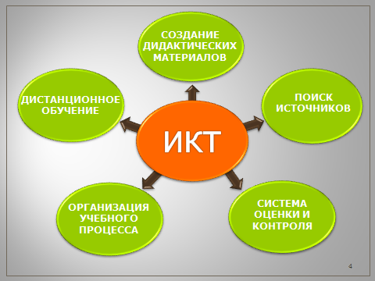 *Цель деятельности по использованию ИКТ:* осуществляется знакомство обучающихся с широтой и многообразием поля этнохудожественной деятельности: изучение техники разных материалов и средств изобразительного искусства, знакомство с работами народных мастеров, посещение всероссийских Ярмарок, выставок, мастерских, а так же создание и восприятие собственных художественных образов.

Использование информационных технологий приводит к целому ряду положительных следствий:

- обогащает обучающихся знаниями в их образно-понятийной

целостности и эмоциональной окрашенности;

* психологически облегчает процесс усвоения  материала воспитанниками;
* возбуждает живой интерес к предмету познания;
* расширяет общий кругозор детей;
* возрастает уровень использования наглядности на занятиях;
* повышается эффективность и плотность занятия.

Использование информационных технологий в формировании этнокультурной компетентности - это требование времени, так как именно их можно считать новым средством художественно-творческого развития и тем новым способом передачи знаний, который позволяет разнообразить процесс обучения и воспитания, способствует качественно новому содержанию обучения и развития ребенка.

Появилась возможность для демонстрации огромного количества материала, виртуальных путешествий и экскурсий, поиска образцов декоративно-прикладного искусства. Почти каждое занятие в мастерской глиняной игрушки подразумевает использование зрительного ряда, возможностей компьютера и интерактивной доски. Предоставляет возможность побывать в роли мастера, художника, дизайнера и архитектора, не требуя наличия материалов. Кроме того, в процессе изучения новых технологий стал возможен показ пошаговых действий более наглядно, красочно и доступно.

В моей «методической копилке» собрана коллекция *презентаций,* как позаимствованных из Интернета, так и авторских, созданных к конкретным разделам и темам программы: «В мастерской глиняной игрушки», « В гостях у гончаров», «Школа лепки» и др.

Использование интерактивной доски. Программное обеспечение (ПО) *Smart Notebook* позволяет создавать увлекательные интерактивные занятия и презентации с помощью ярких рисунков, объектов Macromedia Flash и текстов, используя различные ресурсы. Используя данное программное обеспечение, создаю различные викторины, конкурсы. Использования интерактивного оборудования позволяет активно задействовать зрительную память, т.к. наглядная, всегда находящаяся перед глазами, информация помогает сосредоточить внимание.

Использую систематически возможности сайтов (некоторые из них):

1. [StranaMasterov.ru](http://stranamasterov.ru/) - учебный сайт (с 2007 г.), официально внесенный в новую версию учебников по технологии согласно новым стандартам.  
   Страна Мастеров объединяет учителей и учащихся, родителей и детей, состоявшихся мастеров и новичков.  
   2. [Декоративно-прикладное искусство России. Период: X-XX века](http://www.russianculture.ru/fulle.asp?id=0) (портал Культура России - Russianculture.ru). Особенность российского декоративного искусства – его массовость.

3. «Шишкин лес» https://shishkinles.ru/

4. Музеи России [http://www.musem.ru/](https://infourok.ru/go.html?href=http%3A%2F%2Fwww.musem.ru%2F)

5.Всероссийский портал «Педсовет»

6. «Сундучок» для педагогов и родителей

7. Детское и семейное творчество

8. Творим с детьми и др.

В 2014 году воспитанники детского объединения создали страницу в социальной сети «вконтакте» -Мастерская глиняной игрушки «Живая глина», адрес страницы -https://vk.com/club63180834.

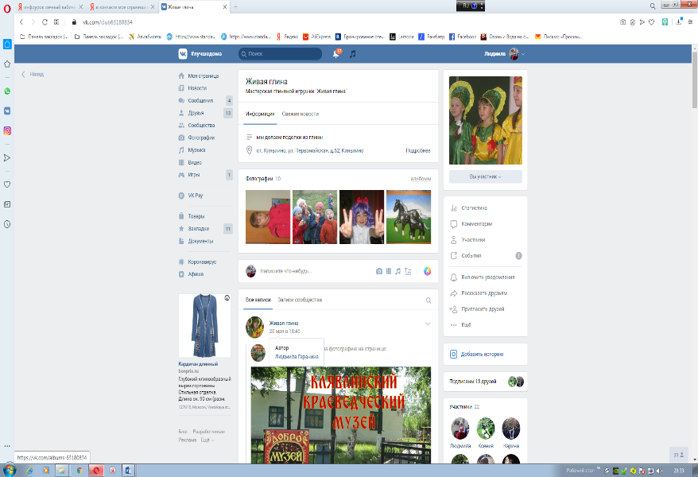Создание собственного сайта позволило организовать обратную связь и коммуникационное общение не только с детьми – членами объединения, но и их родителями. Посещая сайт, родители узнают новости объединения. Родители организовали группу в социальных сетях для обмена впечатлениям и координации действий во время совместных проектов.

Таким образом, создание информационного образовательного пространства обеспечивает формирование информационных компетенций и развитие коммуникативных УУД детей художественно-творческого объединения «Живая глина».

1. **Сертификация освоения современных образовательных технологий, представленных в опыте работы над долгосрочным воспитательным проектом особой педагогической и общественной значимости**

|  |  |  |  |  |
| --- | --- | --- | --- | --- |
| №п/п | Наименование | часы | Наименование заведения | год |
| 1. | «Народные ремёсла Самарской губернии. Гончарное производство и глиняная игрушка» | 16 ч. | Министерство культуры Самарской области. Агентство социокультурных технологий | 2016 |
| 2. | «Обеспечение качества современного образования – основное направление региональной образовательной политики (в сфере дополнительного образования детей)» | 18ч. | Государственное бюджетное образовательное учреждение высшего образования Самарской области «Самарская государственная областная академия (Наяновой)» (ГБОУ ВО СО СГОАН). | 2017 |
| 3. | «Создание обучающих игр в среде SCRATCH 2.0 | 36ч. | Государственное бюджетное образовательное учреждение высшего образования Самарской области «Самарская государственная областная академия  (Наяновой)» (ГБОУ ВО СО СГОАН). | 2017 |
| 4. | «Разработка программы дополнительного образования детей» | 36ч | Государственное автономное учреждение дополнительного профессионального образования Самарской области “Самарский областной институт повышения квалификации и переподготовки работников образования“ (СИПКРО). | 2018 |
| 5. | «Проектирование рабочих программ объединений на  2018-2019 учебный год» | 8ч. | Некомерческий фонд «Детский епархиальный образовательный центр» | 2018 |
| 6. | «Методика сбора материала в фольклорно-этнографических экспедициях» | 4ч. | ГБОУ ДО СО «Самарский дворец детского и юношеского творчества» | 2018 |
| 7. | Курс профессиональной переподготовки «Педагог дополнительного образования: Теория и методика дополнительного образования» | 300ч. | ООО «Столичный учебный центр» | 2019 |
| 8 | «Гибкие компетенции проектной деятельности» | 36ч. | Федеральное государственное автономное учреждение «Фонд новых форм развития образования» | 2019 |
| 9. | «Организационное и методическое сопровождение использования высокотехнологического оборудования во внеурочной деятельности и дополнительном образовании учащихся» | 36ч. | Государственное автономное учреждение дополнительного профессионального образования Самарской области «Самарский областной институт повышения квалификации и переподготовки работников образования» | 2019. |
| 10. | «Применение художественных материалов и новых технологий в детском творчестве» | 4 ч. | Форум педагоги России.  ЗХК «Невская палитра»  Санкт-Петербург | 2020 |
| 11. | Электронный дневник. Сервисы для онлайн конференции. Яндекс. Учебник.  Российская электронная школа. | 4ч. | Онлайн форум «Педагоги России: дистанционное обучение» | 2020 |
| 12. | «Проводник по онлайн платформам. Глобальные образовательные проекты в онлайн. Управление детским образовательным проектомчерез онлайн. | 4 ч. | Онлайн форум «Педагоги России: дистанционное обучение» | 2020 |

**3. Наличие авторских программ, отражающих сущность воспитательного проекта**

3.1. Программа утверждена методическим советом образовательного учреждения

|  |  |  |  |
| --- | --- | --- | --- |
| **№** | **Название программы** | **Рецензия** | **Утверждение** |
| 1. | «Дополнительная общеобразовательная  общеразвивающая программа  художественной направленности «Живая глина» | Журавлёва С.В.,  заместитель руководителя РМЦ ГБОУ ДО СО СДДЮТ | Утверждена методическим советом школы 27.08.2019 г.  Протокол №1 от 27.08.2019 г.  Приказ №144-ОД |

(см. приложение к критерию 3.1)

3.2. Публикация программы в официальных изданиях

|  |  |  |
| --- | --- | --- |
| **Наименование программы** | **Рецензия** | **Публикация** |
| «Дополнительная общеобразовательная  общеразвивающая программа  художественной направленности  «Живая глина» | Ильинская Т.М., ведущий специалист Управления качеством образования ГБОУ ВПО СГОАН  Кузьмина Г.И., методист ГБОУ СОШ №2 им. В.Маскина ж.-д.ст. Клявлино | Сборник методических материалов «Возвращение к истокам. Глиняная игрушка»  ООО Буки Веди Москва, 2019.  УДК 373  ББК 74.6  ISBN978-5-93424-484-3  Тираж 70 экземпляров  -Электронное периодическое издание «ПроШколу. Инфо»,  серия 77СП № 333146  СМИ <http://www.proshkolu.info>  -Центр роста талантливых детей и педагогов «Энштейн»,  серияАА №2019263  htps://centreinstein.ru/top/publicacii/do/p80/  -Сайт «Мультиурок» htps://multiurok.ru/files/dopolnitelnaia-obshcheobrazovatelnaia-obshcher-257/html |

(см. приложение к критерию 3.2)

**III. «Результативность апробации проекта**

**в профессиональном сообществе»**

1. **Достижения обучающихся в мероприятиях разного уровня:**

***1.1. Победители, призеры (1,2,3 место) в мероприятиях различного уровня***

|  |  |  |  |  |  |  |
| --- | --- | --- | --- | --- | --- | --- |
| № | Название конкурса | | Ф И воспитанника | Результат | | Год |
| ***Муниципальный (районный) и территориальный (окружной уровень)*** | | | | | | |
| 1. | Окружной фестиваль исследовательских проектов младших школьников «Первоцвет» | | Кудряшова Анастасия,  Кондратьева Елизавета.  Гаранина Ксения | 2 место | | 2015 |
| 2 | Открытая городская научно-практическая конференция «Новое поколение» | | Кудряшова Анастасия,  Атылина Анжелла,  Гаранина Ксения | 1 место | | 2015 |
| 3. | Районная выставка декоративно-прикладного творчества «Мой любимый мультфильм» | | Гаранина Ксения  Денисова Анастасия | Лауреат конкурса  Лауреат конкурса | | 2016 |
| 4. | Районный конкурс «Лучшая кормушка» | | Кузьмин Ярослав  Еремеева Анастасия  Денисова Анастасия | 3 место  3 место  3 место | | 2016 |
| 5. | Конкурс детского творчества «Осеннее вдохновение» | | Буравова Алёна  Пекушкин Роман | 2 место  2 место | | 2016 |
| 6. | Районны конкурс поделок «Мастерская Деда Мороза» | | Гаранина Ксения  Горбунова Анастасия | 1 место  3 место | | 2017 |
| 7. | Районный конкурс творческих работ «Рождественское чудо» | | Денисова Анастасия  Кондратьева Елизавета | 1 место  1 место | | 2017 |
| 8. | Районная выставка декоративно-прикладного творчества «Рождество Христово» | | Шумкова Анфиса  Яфясова Эльвира  Денисова Анастасия  Кондратьева Елизавета Гаранина Ксения | 1 место  1 место  2 место  1 место  1 место | | 2017 |
| 9. | Районный конкурс «Природа и фантазия» | | Коршунова Елизавета  Коллективная работа | 2 место  3 место | | 2017 |
| 10. | Районный конкурс творческих работ «Этот день Победы | | Коршунова Елизавета | 1 место | | 2018 |
| 11. | Районный конкурс детского рисунка «Мои бабушка и дедушка» | | Зоранян Айк | 3 место | | 2018 |
| 12. | Районный конкурс «Пасха Красная» | | Коллективная работа  Улаева Дарья | 1 место  3 место | | 2018 |
| 13. | Окружной фестиваль исследовательских проектов «Первоцвет» | | Урядова Дарья | 2 место | | 2018 |
| 14. | Конкурс – фестиваль «Венок дружбы» | | Д/о «Живая глина» | 1 место | | 2018 |
| 15. | Районный конкурс-фестиваль «Радуга талантов» | | Зоранян Айк | 3 место | | 2018 |
| 16. | Районный конкурс поделок «Встречаем светлый праздник Пасхи-2019»  в Клявлинской районной детской библиотеке. | | Куликов Михаил  Горбунова Анастасия | 1 место  2 место | | 2019 |
| 17. | Окружной фестиваль-конкурс исследовательских проектов «Первоцвет» | | Зоранян Айк, | 2 место | | 2019 |
| 18. | Районный конкурс творческих работ «Космические фантазии» | | Агрба Ирина  Коллективная работа | 2 место  3 место | | 2019 |
| 19. | Районный конкурс творческих работ «Прикоснись к Подвигу» | | Еремеев Дмитрий  Андреев Артём | 3 место  3 место | | 2019 |
| 20. | Районный конкурс ДПТ «Букет для любимой мамы» | | Симурзин Даниил  Гурьянова Вероника  Яковлева Ирина | 2 место  1 место  2 место | | 2019 |
| 21. | Районный конкурс творческих работ «Рождественский сувенир» | | Симурзин Даниил  Кузьмина Дарья | 2 место  1 место | | 2020 |
|  | ***Региональный уровень*** | | | | | |
| 1. | 12 областной смотр-конкурс самодеятельных художников , мастеров прикладного искусства и авторов художественных произведений «Спасибо , солдат за Победу» | Гаранина Ксения | | | Лучшая работа | 2015 |
| 2. | Областной (открытый) конкурс изделий юных мастеров декоративно-прикладного творчества и ремёсел Самарской области «Наш дом –планета Земля» | Гаранина Ксения | | | 3 место | 2015 |
| Иванова Полина | | | 3 место | 2020 |
| 3. | Областной конкурс детско-юношеского творчества «Истории великие страницы» первая возрастная группа (7-9 лет) номинация «ДПИ» | Гаранина Ксения | | | Лауреат 2 степени | 2016 |
| 4. | Областной межнациональный детский фестиваль «Радуга Поволжья | Понятова Елена | | | 2 место | 2016 |
| Закирова Алина | | | 2 место | 2019 |
| 5. | Областной фестиваль-  конкурс детского и  юношеского творчества «Символы великой России» | Родионова Софья | | | Лауреат 3 степени | 2016 |
| Батаева Юлия | | | Дипломант | 2018 |
| Симурзин Даниил | | | 3 место | 2019 |
| 6. | Областной конкурс новогодних и рождественских композиций «Новогодняя сказка» | Коллективная работа | | | 3 место | 2016 |
| Галимова Карина  Гаранина Ксения | | | 1 место  3 место | 2017 |
| 7. | Областная выставка прикладного детского творчества «Мое любимое животное» | Бородина Анастасия | | Лауреат | | 2017 |
| Денисова Анастасия | | Лауреат | | 2018 |
| Кузьмина Дарья | | Лауреат | | 2019 |
| Борисова Анна | | Лауреат | | 2020 |
| 8. | Образовательный портал «ФГОС Онлайн», всероссийский конкурс « Исследовательские и научные работы, проекты» | Родионова Софья | | 1 место | | 2017 |
| 9. | 16 региональный художественный фестиваль «Радужная кисть» | Коршунова Елизавета | | 1 место | | 2018 |
| 10. | 10 областная ярмарка-конкурс школьных предприятий, проектов и разработок учащихся  «Шаги в бизнес» | Гурьянова Вероника, Зоранян Айк,  Горбунова Анастасия | | 3 место | | 2019 |
| 11. | Областной конкурс детского творчества «Зеркало природы» | Мясоедова Анастасия | | 3 место | | 2018 |
| Гаранина Анна  Гурьянова Вероника | | 3 место  2 место | | 2020 |
| ***Всероссийский уровень*** | | | | | | |
| 1. | Всероссийский конкурс «Изумрудный город» | | Пекушкин Роман  Денисова Анастасия | 2 место  1 место | | 2016 |
| 2. | Всероссийский конкурс  Солнечный свет» | | Вахтеров Артём  Гаранина Ксения | 1 место  1 место | | 2016 |
| 3. | Всероссийский конкурс «Узнавай-ка» | | Бородина Анастасия  Зоранян Айк | Победитель 2 степени  Победитель1 степени | | 2017 |
| 4. | Всероссийский творческий конкурс «Время Знаний» | | Елецкий Роман  Яфясова Эльвира | 1 место  1 место | | 2017 |
| 5. | Всероссийский конкурс «Исследовательские и научные работы, проекты» | | Родионова Софья | 1 место | | 2017 |
| 6. | Всероссийский творческий конкурс «Умнотворец» | | Грачёва Ксения  Буренина Вера | 1 место  1 место | | 2018 |
| 7. | Всероссйский конкурс «Умникус» | | Галимова Карина | 1место | | 2018 |
| 8. | Всероссийский конкурс для детей и молодёжи «Берём высоту!» | | Ефремова Анна | 1 место  1 место | | 2018 |
| 9. | Всероссийский дистанционный конкурс «Гениальные дети» | | Коршунова Елизавета  Яфясова Эльвира  Ковалёва Алина | 1 место  1 место  1 место | | 2018 |
| 10. | Всероссийский конкурс «УмникуС» | | Зоранян Айк  Горбунова Анастасия  Бородина Анастасия | 1 место  1 место  1 место | | 2018 |
| 11. | Всероссийский конкурс изобразительного и декоративно-прикладного искусства | | Коршунова Елизавета | 1 место | | 2018 |
| 12. | Всероссийский конкурс «Мои таланты» | | Горбунова Анастасия | 1 место | | 2018 |
| 13. | Всероссийский конкурс декоративно-прикладного творчества | | Куликов Михаил | 3 место | | 2018 |
| 14. | Всероссийский конкурс «Солнечный свет» | | Мясоедова Ангелина | 2 место | | 2019 |
| 15. | Всероссийский конкурс «Гениальные дети» | | Агрба Екатерина  Панфилова Анастасия | 3 место  1 место | | 2019 |
| 16. | «Планета педагогов» | | Грачёва Ксения | 3 место | | 2019 |
| 17. | «Узнавай-ка! Дети | | Агрба Ирина  Буренина Вера | 2 место  1 место | |  |
| ***Международный уровень*** | | | | | | |
| 1. | Международный конкурс «Радуга творчества» | | Галимова Карина | 1 место | | 2018 |
| 2. | Международный конкурс «Моё любимое животное» | | Горбунова Анастасия | 3 место | | 2018 |
| 3. | Международный конкурс декоративно-прикладного творчества «Волшебница зима» | | Ефремова Анна | 3 место | | 2018 |
| 4. | Международный конкурс для детей и молодёжи «Умные и талантливые»- Евроко.РФ | | Еремеев Дмитрий | 2 место | | 2018 |
| 5. | Международный конкурс «Мир глазами детей» | | Горошкова Виктория | 1 место | | 2019 |
| 6. | Замок Талантов:  5 международный конкурс для детей и молодёжи «Мы можем!» | | Симурзин Даниил  Улаева Дарья  Кисаев Данил | 1 место  2 место  2 место | | 2019 |
| 7. | Международный конкурс «Пластилиновая страна» | | Буренина Вера | 1 место | | 2019 |
| 8. | Образовательный портал «ФГОС Онлайн» Международный конкурс «Исследовательские и научные работы , проекты» | | Грачёва Ксения,  Горошкова Виктория,  8 лет | 1 место | | 2020 |

См. приложение к критерию III

**1.2. Положительная динамика численности участников проекта (обучающихся)**

В течение всего периода реализации проекта прослеживается положительная динамика количества детей в детском объединении «Живая глина».

|  |  |
| --- | --- |
| год | Количество участников проекта |
| 2015-2016 уч. г. | 45 |
| 2016-2017 уч. г. | 60 |
| 2017-2018 уч. г. | 75 |
| 2018-2019уч. г. | 90 |
| 2019-2020уч.г | 90 |

*Вывод:* за 5 лет количество детей в объединении «Живая глина» выросло в 2 раза.

* 1. **Положительная динамика результатов освоения проекта обучающихся**

Мониторинг результативности проекта

1. В процессе реализации проекта психологом СП «Прометей» и координатором проекта осуществлялся системный мониторинг результативности проекта. Проведенный мониторинг показал, что ожидаемые результаты были полностью достигнуты.

**Важнейшим результатом проекта является высокий уровень этнокультурной компетентности воспитанников детского объединения «Живая глина».**

Оценка уровня сформированности была определена в соответствии со

следующими критериями:

*-когнитивный (познавательный)*: накопление объективных

представлений, знаний о своем и иных народах;

*-эмоцианальный (эмоцианально-оценочный):* формирование позитивных эмоционально-чувственных представлений об этнокультурном разнообразии;

*-деятельностный (поведенческий):* формирование умений, навыков, способствующих эффективному межэтническому взаимопониманию и взаимодействию.

На всех этапах реализации проекта, для определения уровня сформированности этнокультурной компетентности по всем критериям использовался следующий диагностический инструментарий:

* для диагностики познавательного компонента этнокультурной компетентности были использованы тест (тест-опросник на определение уровня духовно-нравственного развития обучающихся) и наблюдение.

- для диагностики эмоционального компонента этнокультурной компетентности использовали беседу и тест «Методика психологической атмосферы и межличностных отношений в коллективе» Ф.Фидлер, «Какой у нас коллектив» А.Н.Лутошкин, «Методика исследования самооценки» В.Г. Щур, С.Г. Якобсон, «Степень удовлетворённости обучающихся занятиями в ДОД» А.А. Андреев, с целью выявления эмоционального отношения детей младшего школьного возраста к декоративно-прикладному искусству (художественной керамике), фольклору;

- для диагностики поведенческого компонента этнокультурной компетентности были использованы практические творческие задания для выявления соответствующих навыков воспитанников.

На основе данных критериев были выделены следующие уровни: *высокий, средний и низкий.*

Обобщив результаты всех проведенных методик, мы выяснили, что у воспитанников детского объединения «Живая глина» сформированность этнокультурных компетенций находится на следующих уровнях. Из 90 обследованных обучающихся 87% имеют высокий уровень развития познавательного компонента, 91% продемонстрировали высокий эмоциональный компонент развития и у 95% детей сформирован деятельностный компонент.

*Мониторинг результатов диагностики этнокультурной компетентности в процессе деятельности детского объединения «Живая глина»*

|  |  |  |  |  |  |  |  |  |  |  |
| --- | --- | --- | --- | --- | --- | --- | --- | --- | --- | --- |
| Кол-во обуч./  год обучения | | Познавательный или когнитивный | | | Эмоциональный или эмоционально-оценочный | | | Деятельностный или поведенческий | | |
| Степень выраженности | | | | | | | | |
| *высокий* | *средний* | *Низкий* | *Высокий* | *средний* | *Низкий* | *высокий* | *средний* | *Низкий* |
| 45 | 2014-2015 | 6/12% | 16/35% | 23/53% | 8/18% | 21/47% | 16/35% | 3/6% | 16/35% | 26/59% |
| 60 | 2015-2016 | 25/43% | 18/30% | 17/27% | 30/50% | 18/30% | 12/20% | 13/23% | 31/51% | 16/26% |
| 75 | 2016-2017 | 39/52% | 23/31% | 13/17% | 55/74% | 12/16% | 8/10% | 44/58% | 14/18% | 17/24% |
| 90 | 2018-2019 | 68/75% | 22/25% | 0/0% | 72/80% | 18/20% | 0/0% | 74/82% | 14/16% | 2/2% |
| 90 | 2019-2020 | 79/87% | 11/13% | 0/0% | 82/91% | 8/9% | 0/0% | 85/95% | 5/5% | 0/0% |

Сравнение результатов мониторинга на констатирующем этапе (1 год обучения) в 2015 году и контрольном этапе (4год обучения) в 2020 году показало положительную динамику уровня этнокультурной воспитанности детей. Мы отмечаем, что в результате реализации долгосрочного воспитательного проекта не осталось воспитанников , имеющих низкий уровень.

В то же время значительно увеличилось количество обучающихся, показавших высокий уровень. Количество детей, показавших средний уровень, уменьшилось, что говорит о положительной динамике воспитательного проекта.

1. В ходе реализации проекта увеличилось число обучающихся в детском объединении «Живая глина» в 2 раза (50%), что свидетельствует о повышении интереса к изучению этнокультуры в учреждении дополнительного образования.
2. Отмечается положительная динамика количества обучающихся –участников творческих конкурсов, фестивалей и социально-значимых мероприятий

|  |  |  |  |  |  |
| --- | --- | --- | --- | --- | --- |
|  | 2015/2016 уч.г. | 2016/2017 уч.г. | 2017/2018 уч.г. | 2018/2019 уч.г. | 2019-2020  уч.г. |
| Конкурсы, фестивали | 15 | 33 | 45 | 78 | 80 |
| Социальные  проекты и акции | 4 | 5 | 7 | 8 | 9 |

1. Создана творческая пространственно-художественная образовательная среда детского объединения:

- мини-музей декоративно-прикладного творчества «Горенка»;

-сборник методических материалов «Возвращение к истокам. Глиняная игрушка», для организации деятельности по формированию этнокультурной компетентности;

-медиатека дополнительной программы «Живая глина» и интернет-ресурсов, в т.ч. авторских, по этнохудожественному воспитанию детей младшего школьного возраста;

-создание информационного пространства проекта : действует сайт детского объединения, педагога;

-творческие работы воспитанников являются экспонатами выставок и экспозиций разного уровня;

-разработаны совместные планы взаимодействия с социальными партнёрами.

1. Разработана дополнительная общеобразовательная общеразвивающая программа для детей младшего школьного возраста «Живая глина».
2. Действует система органов детского самоуправления «Затейники» и

родительского сомоуправления «Академия родителей».

1. Повышение профессиональных компетенций педагога дополнительного образования.
2. Удовлетворённость родителей деятельностью детского объединения.

Ежегодно в конце учебного года проводится диагностика родителей в форме анкетирования. За основу взята «Анкета для изучения удовлетворённости работой ОО» А.А. Андреева, Е.Н. Степанова.

*Вывод: М*ониторинг показывает рост удовлетворённости родителей деятельностью детского объединения «Живая глина». За 2019-2020 учебный год он составляет -95%.

|  |  |  |  |  |  |  |  |  |  |  |  |  |  |  |  |  |
| --- | --- | --- | --- | --- | --- | --- | --- | --- | --- | --- | --- | --- | --- | --- | --- | --- |
| |  |  |  |  |  | | --- | --- | --- | --- | --- | | Удовлетворённость образовательной  услугой родителями | | | | | | 2015-2016  уч. г. | 2016-2017уч.г. | 2017-2018уч.г | 2018-2019 уч.г | 2019-2020  уч.г | | 70% | 85% | 90% | 95% | 95% | |  |

**2. Наличие авторских пособий, отражающих суть воспитательного проекта**

2.1. Учебно-методическое или методическое пособие, отражающее сущность воспитательного проекта

|  |  |  |  |  |
| --- | --- | --- | --- | --- |
| **№ п/п** | **Название пособия** | **Рецензенты** | **Автор** | **Год** |
| 1. | Сборник методических материалов «Возвращение к истокам. Глиняная игрушка» Сборник. - ООО Буки Веди, Москва, 2019, 120 с. | 1. Ильинская Т.М., ведущий специалист управления качеством образования ГБОУ ВПО СГОАН  2. Кузьмина Г.И., методист ГБОУ СОШ №2 им. В. Маскина | Гаранина Людмила  Анатольевна | 2019 |

(См. приложение к критерию III)

2.2. Диссертационное исследование или монография, отражающие сущность воспитательного проекта

**IV. «Непрерывность профессионального развития педагога»**

1. **Очное участие в мероприятиях по обобщению и распространению идей воспитательного проекта:**
   1. Очное участие в конкурсах профессионального мастерства

|  |  |  |  |
| --- | --- | --- | --- |
| № | Название мероприятия | Дата | Результат |
| 1. | Окружной конкурс «Сердце отдаю детям» | 2015г | призёр |
| 2. | Районный конкурс «Сердце отдаю детям» | 2018г | 3 место |
| 3. | Окружной конкурс «Сердце отдаю детям» | 2020г | 3 место |

(См. приложение к критерию IV)

* 1. Очное участие в научно-практических конференциях, семинарах, мастер-классах и пр. по тематике воспитательного проекта

|  |  |  |  |
| --- | --- | --- | --- |
| № п/п | Наименование мероприятия, место проведения | Форма представления | год |
| **Международный уровень** | | | |
| 1. | XVII Международная Ярмарка социально-педагогических инноваций. Номинация: «Инновации в дополнительном образовании детей»/ победитель  с. Кинель-Черкассы | Победитель/  Защита проекта | 18-21 мая 2019г. |
| **Областной уровень** | | | |
| 1. | Областной фестиваль профессионального мастерства «Ключ к успеху»- номинация «Педагогическая мастерская»  г.Отрадный | Проведение образцового мастер-класса | 2018г. |
| 2. | Областной фестиваль профессионального мастерства «Ключ к успеху»- номинация «Педагогическая мастерская»  г.Отрадный | Проведение образцового мастер-класса | 2019г. |
| 3. | Региональный этап XXVIII Международных Рождественских образовательных чтений «Великая Победа: наследие и наследники»  Секции №2  «Формирование патриотических качеств личности средствами образовательной среды»  г. Самара | Представление опыта работы. | 2019г. |
| 4. | Областной фестиваль профессионального мастерства «Ключ к успеху»- номинация «Педагогическая мастерская»  г.Отрадный | Проведение образцового мастер-класса | 2020г. |
| **Окружной уровень** | | | |
| 1. | Семинар-практикум «Формула успеха» по теме «Эффективность внедрения инновационных технологий в профессиональную деятельность как один из главных факторов успешности педагога»  г. Отрадный | Проведение мастер-класса | 2015г. |
| 2. | Окружная конференция педагогических работников «Формирование ИКТ- компетентности педагогов»  г. Похвистнево | Представление опыта работы | 2016г. |
| 3. | Окружной семинар « Интерактивное взаимодействие участников образовательного процесса, как одно из  условий инновационного развития учреждения дополнительного образования детей»  ж.-д.ст.Клявлино | Представление опыта работы | 2018г. |
| Проведение открытого занятия |
| 4. | Окружная августовская конференция. Единый методический день. «Достижение планируемых образовательных результатов-это достижение новых уровней развития личности обучающихся» секция №5  г.Похвистнево | Представление опыта работы | 2019г. |
| **Муниципальный уровень** | | | |
| 1. | День народных ремёсел в с. Степное Дурасово в рамках летнего профильного лагеря (районный). | Проведение мастер-класса | 2017г. |

(См. приложение к критерию IV)

* 1. Участие в опытно-экспериментальной деятельности, отражающей суть воспитательного проекта

|  |  |  |  |
| --- | --- | --- | --- |
| **Уровень** | **Тема эксперимента** | **Ведущая организация** | **Время эксперимента** |
| Окружная опорная образовательная площадка | «Формирование личностных и ценностно-ориентированных качеств обучающихся учреждения дополнительного образования в процессе участия в проекте «Радуга талантов» | Государственное бюджетное учреждение дополнительного профессионального образования Самарской области «Похвистневский Ресурсный центр»  (ГБУ ДПО «Похвистневский РЦ») | С 2017 года по настоящее время. |

(см. приложение к критерию IV )

1. Участие в заочных мероприятиях по обобщению и распространению идей воспитательного проекта

|  |  |  |  |
| --- | --- | --- | --- |
| **Год** | **Наименование мероприятия** | **Уровень**  **мероприятия** | **Результат** |
| 2015 | Научно-практическая интернет-конференция «Воспитание детей и молодёжи в современном образовательном пространстве» | Областная | участие |
| 2016 | Окружной конкурс педагогических проектов | окружной | участие |
| 2016 | Альманах педагога. Всероссийский конкурс «Здоровый образ жизни» | всероссийский | 2 место |
| 2017-2019 | Областной фестиваль-конкурс детского и юношеского творчества «Символы великой России», номинация «Педагогическое мастерство» | Областной | Лауреат 2, 3 степени |
| 2017 | « Узнавай-ка!» . Номинация «Дополнительное образование» | Всероссийский | 2 место |
| 2017 | «Коммуникативная компетентность педагога дополнительного образования» | Всероссийский | 3место |
| 2017 | Конкурс «Современные педагогические технологии в системе дополнительного образования» | Международный | 3 место |
| 2018 | Конкурс «Педагогика дополнительного образования» | Всероссийский | 3 место |
| 2018 | Конкурс «Компетентностный подход» | Всероссийский | 1место |
| 2018 | Тест «Основы педагогического мастерства»» | Всероссийский | 3место |
| 2018 | Конкурс «Академика» | Международный | 1место |
| 2018 | Конкурс «Мастерство педагога-основа педагогической деятельности» | Всероссийский | 1место |
| 2018 | Конкурс «Лига талантов»» | Всероссийский | 2 место |
| 2019 | Конкурс «Умникус» | Всероссийский | 1 место |
| 2019 | Конкурс «Свободное образование» | Международный | 3 место |
| 2019 | Конкурс «Методическая работа занятия деятельности» | Международный | 3 место |
| 2019 | Конкурс «Педагогические проекты» | Всероссийский | 3 место |
| 2019 | Конкурс «Дополнительное образование» | Всероссийский | 3 место |

(См. приложение к критерию IV)

1. Наличие регулярно обновляемого Интернет – ресурса

(не реже 1 раза в месяц), сопровождающее реализацию воспитательного проекта.

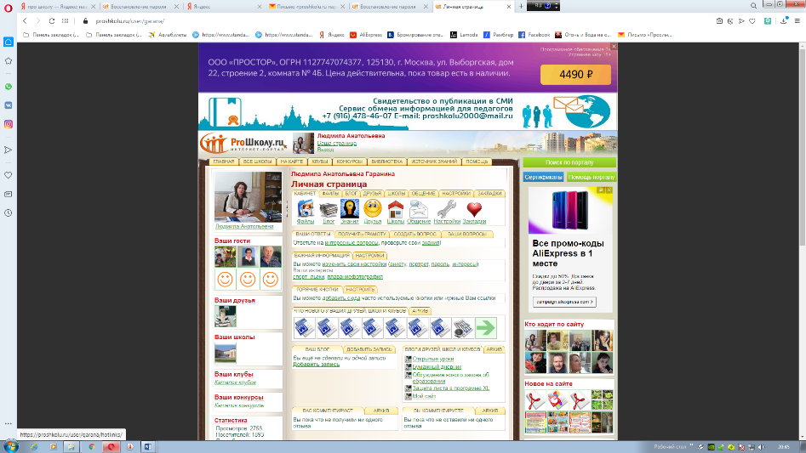1. Действующий сайт Гараниной Людмилы Анатольевны педагога дополнительного образования СП «Прометей» ГБОУ СОШ №2 им. В. Маскина ж.-д. ст. Клявлино муниципального района Клявлинский Самарской области находится по адресу: https://proshkolu.ru/user/garana/

На главной странице Разделы сайта:

*- Главная*

*- Галерея*

*- Блог*

*- Достижения*

В разделе *Главная* можно увидеть информацию о создателе сайта, его фото, сертификат о создании сайта, разделы сайта и ссылки на авторские разработки автора. Разработки автора:

-[Проектно-исследовательская деятельность как приоритетное направление развития художественно-эстетической направленности учреждений дополнительного образования детей](https://proshkolu.ru/user/garana/file/4714120/);

-[Доклад на тему: Особенности информационно-коммуникационных технологий (ИКТ) при изучении дополнительной общеобразовательной общеразвивающей программы дополнительного образования детей «Живая глина»](https://proshkolu.ru/user/garana/file/5072101/) ;

-[Дополнительная образовательная программа `Живая глина](https://proshkolu.ru/user/garana/file/4717890/)»;

-Методический сборник «Возвращение к истокам. Глиняная игрушка»;

Мастер-классы.

2.Действующий сайт Гараниной Людмилы Анатольевны педагога дополнительного образования СП «Прометей» ГБОУ СОШ №2 им. В. Маскина ж.-д. ст. Клявлино муниципального района Клявлинский Самарской области находится по адресу: https://multiurok.ru/garanin/

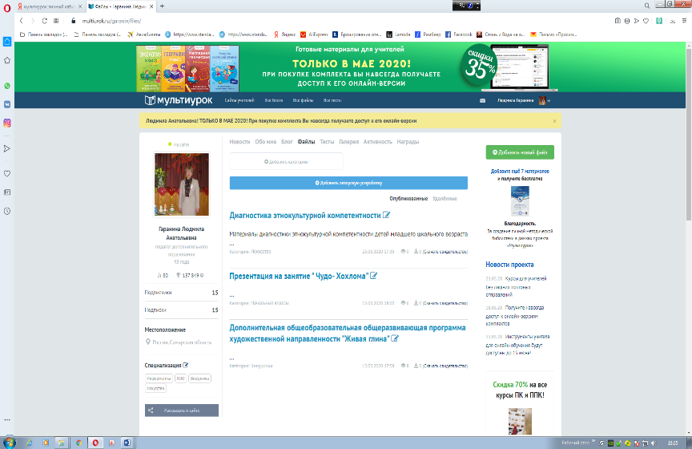**На главной странице** можно узнать общие сведения о педагоге и познакомиться с основными разделами сайта.

Основные разделы сайта:

* + Новости
  + Обо мне
  + Блог
  + Файлы
  + Галере

Активность

* + Награды

Велика роль авторского сайта для самого педагога. В процессе работы на сайте педагог обретает новых друзей, единомышленников. Изучая опыт коллег, получаешь возможность самообразования, профессионального роста. Изучение любого опыта интересно. Всегда можно взять себе что-то на вооружение.

Раздел *Обо мне* содержит сведения об авторе сайта.

Раздел *Блог* отображает общение между педагогами, а также дополнительный материал для родителей и обучающихся.

В данном ресурсе опубликованы следующие материалы::

-[Диагностика этнокультурной компетентности](https://multiurok.ru/files/diagnostika-etnokulturnoi-kompetentnosti.html)

-[Презентация на занятие " Чудо- Хохлом](https://multiurok.ru/files/prezentatsiia-na-zaniatie-chudo-khokhloma.html)а

-[Дополнительная общеобразовательная общеразвивающая программа художественной направленности "Живая глина"](https://multiurok.ru/files/dopolnitelnaia-obshcheobrazovatelnaia-obshcher-257.html)

- Создание модели детского самоуправления в детском объединении .

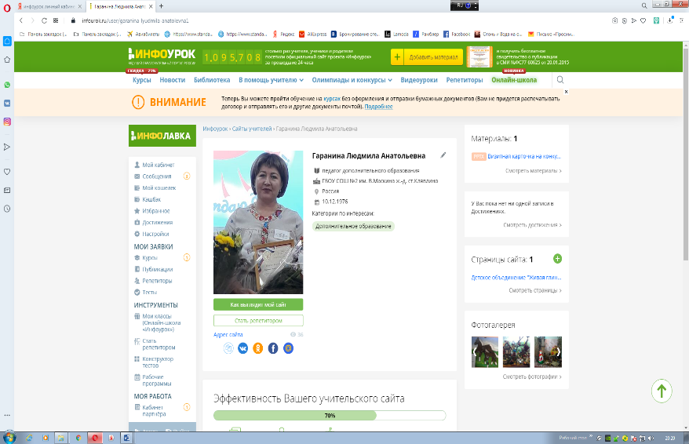3.Действующий сайт Гараниной Людмилы Анатольевны педагога дополнительного образования СП «Прометей» ГБОУ СОШ №2 им. В. Маскина ж.-д. ст. Клявлино муниципального района Клявлинский Самарской области находится по адресу: https://infourok.ru/user/garanina-lyudmila-anatolevna1

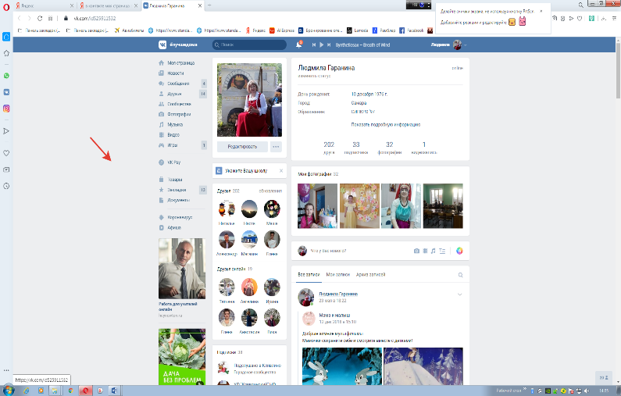

Группа в контакте: https://vk.com/id525911532

*Итоги работы над проектом:*

Моя стратегия, по формированию этнокультурной компетентности обучающихся как базовой национальной ценности в условиях творческой пространственно-художественной образовательной среды выбрана верно и, дала положительные результаты.

Формирование этнокультурной компетентности не заканчивается в младшем школьном возрасте, а продолжается на протяжении всей жизни человека.

Результаты работы над проектом показали, что у большинства детей появилось стремление к общению, к утверждению добрых отношений в многонациональном коллективе, наблюдались такие черты поведения, которые свидетельствовали о позитивном восприятии обучающимися людей разных национальностей, умении учитывать их интересы. Итоги работы показали значимость использования этнопедагогического потенциала искусства художественной керамики в формировании личности, способной отстоять и приумножить ценности российской культуры, сохранить свою самобытность, проявить активную жизненную позицию в окружающем этнокультурном пространстве.